附件11：
重庆建筑工程职业学院
2023年公开招聘网上缴费及打印准考证流程等说明

一、网上缴费
（一）缴费时段：7月20日0:00—7月27日24:00，因逾期未缴费者，取消考试资格。
（二）具体操作流程：

1.微信扫描下方二维码关注“重庆建筑工程职业学院财务处”公众号，点击“报名缴费”。
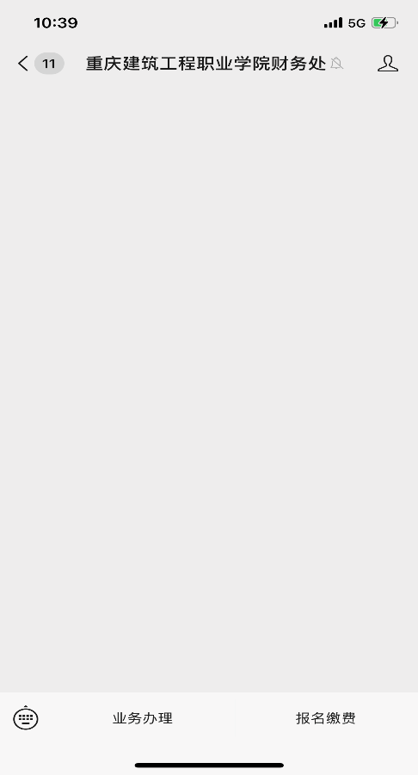


2.点击进入“报名系统”，点击进入“报名项目”。
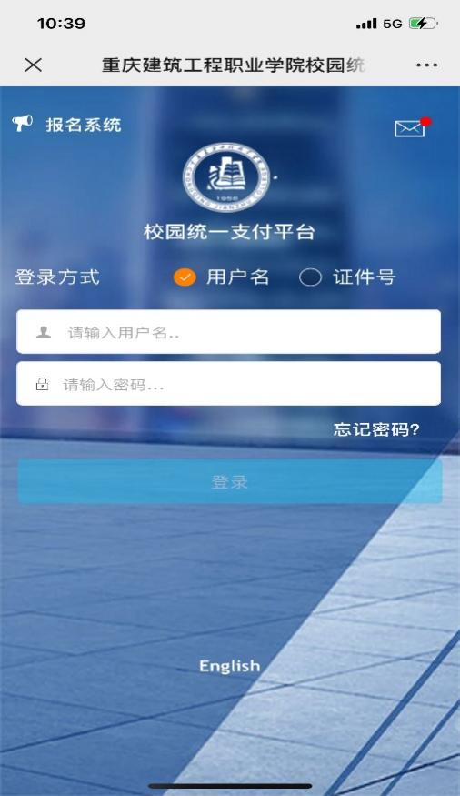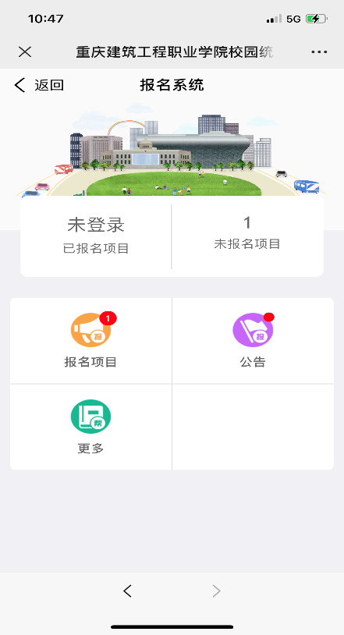

3.点击“公招报名费”项目，查看项目信息，点击进入“登录注册报名”。
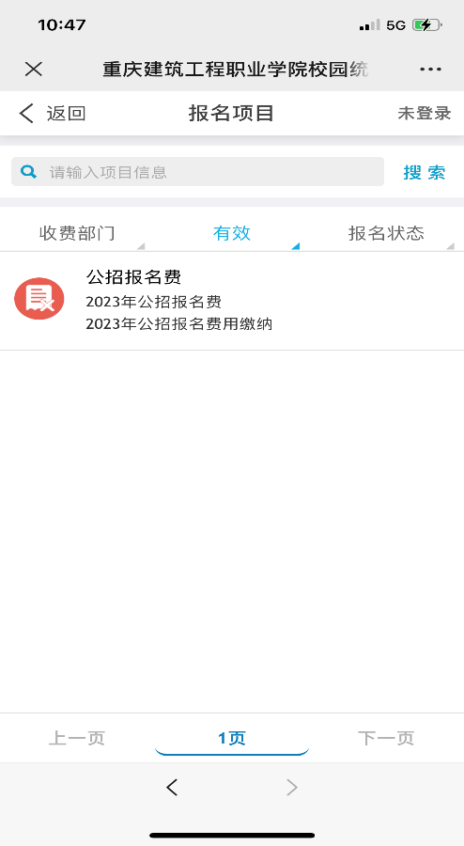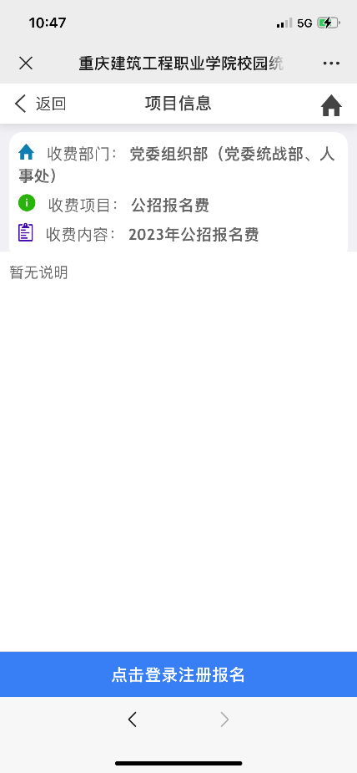

4.点击“注册”，录入考生姓名、身份证号码、手机号码、登陆名、密码等信息，点击“下一步”。考生姓名、身份证号码、手机号码请与申报岗位时注册的简历信息保持一致。
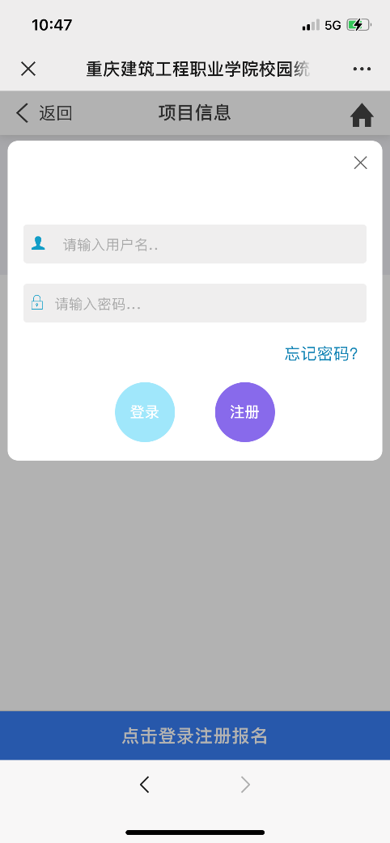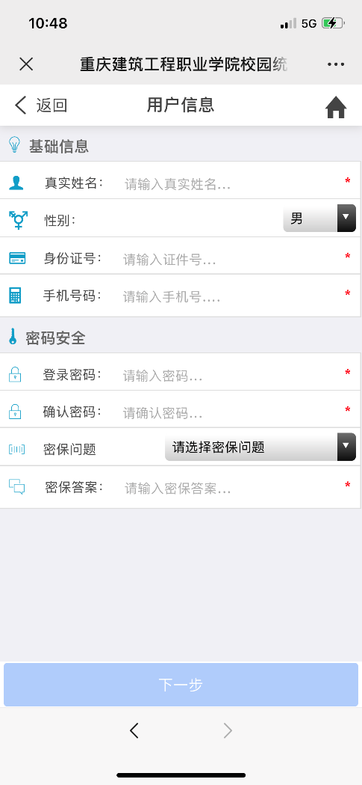
务必填写参考考生本人的姓名和身份证号码。

5.点击“交费”，逐步完成缴费。
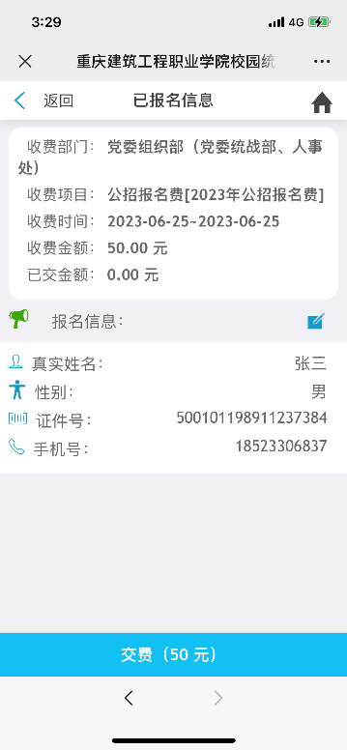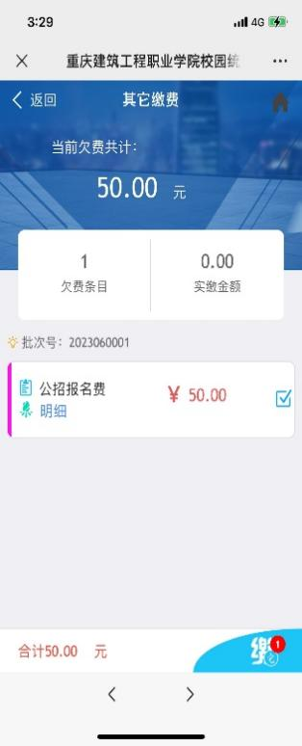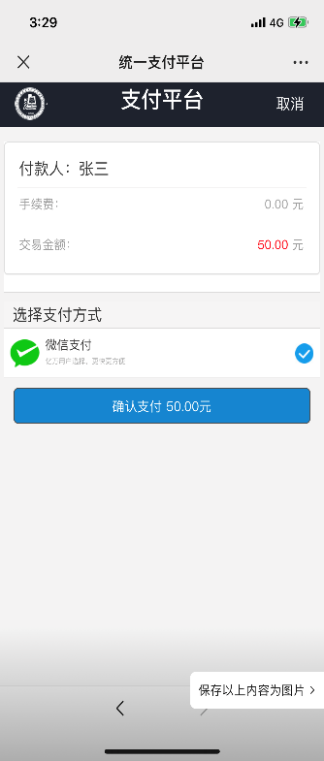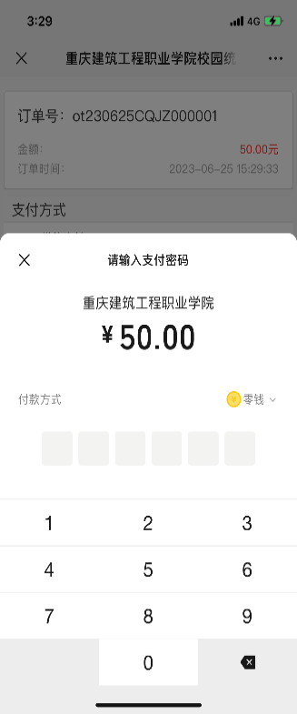

二、打印准考证
（一）打印时段：7月29日9:00-7月30日9:00。因逾期未打印准考证者，取消考试资格。
（二）具体操作流程：
应聘人员完成公招缴费后，登录重庆建筑工程职业学院人事招聘网（网址：http://ehr.cqcivc.edu.cn/zp.html#/），进入报名系统，在“个人中心”找到【打印准考证】按钮，点击进入打印准考证界面，如下图所示，下载并完成准考证打印。
